一种基于配电网运行数据的储能系统容量搜索空间自适应确定方法

发明人：
申请（专利权）人：
地址：

本专利的应用领域（即本专利直接所属或直接应用的具体技术领域）：
本发明属于电力系统储能规划技术领域，具体涉及一种基于配电网运行数据的储能系统容量搜索空间自适应确定方法，适用于配电网侧储能系统的容量优化配置、储能选址定容规划以及分布式储能资源的智能化配置决策。
本专利的任务是什么，或要解决的技术问题是什么？
配电网侧储能系统在削峰填谷、缓解设备重过载、改善电压质量和提升新能源消纳能力等方面具有重要作用。在储能优化配置过程中，容量搜索空间的确定直接影响后续选址定容、运行仿真和经济型评估结果。若搜索范围过宽，会增加无效计算量；若搜索范围过窄，则可能遗漏该配电网场景下较优的配置方案。
现有方法主要包括人工经验设定、固定比例估算和多轮优化缩减等方式，普遍存在依赖人工经验、容量边界与负荷特性和设备约束耦合不足、计算量较大等问题，通常在优化阶段才通过惩罚函数处理变压器容量、电网限制等约束，导致较多不可行方案仍进入仿真迭代，降低求解效率。因此，有必要提出一种基于配电网运行数据的储能系统容量搜索空间自适应确定方法，将负荷特征、变压器及电网等约束前置，实现容量搜索空间的自动生成，提高储能优化配置的计算效率与方案的工程应用价值。
已有技术/产品的不足：即说明与本专利的内容最相似的技术/产品，需要说明已有技术/产品的主要结构、原理、实用效果，尤其指出与本专利相比，原有技术/产品存在的缺点或不足之处。如有引用文献，需要说明出处；如有参考产品，指出其型号、厂家。对原有技术的介绍尽可能详细，可附结构原理图。
现有储能容量优化配置技术在工程上具有一定的实用效果，能够完成一般的容量配置与评价工作，但在复杂配电网场景下仍存在明显不足：首先，容量搜索空间的确定高度依赖人工经验，缺少由配电网运行数据直接定量推到边界的标准化方法，难以自适应调整搜索空间，容易导致范围过宽而增加无效计算，或过窄而遗漏较优方案；其次，现有方法大多将变压器容量、电网接入等约束滞后到迭代优化阶段，通过惩罚函数等方式进行处理，导致较多不可行候选解仍参与潮流计算、迭代求解等过程，较大地浪费了计算资源。综上所述，现有技术普遍缺少将基本物理可行的约束前置处理，从而自适应生成搜索空间的方法，导致优化过程效率较低。
本专利的内容：应说明本专利达到目的或解决问题的技术手段。包括产品的组成、结构，尤其说明各组成部分之间的相互关系，例如连接关系、被作用的工作电流或信号的走向。写明本专利的工作原理，本专利与现有技术的区别点。
一、深化后的技术内容
本专利的核心不是简单按照负荷峰值给出储能功率、容量的经验上下界，而是把储能容量搜索空间视为一个由运行数据、电网物理约束、运行策略、经济边际收益和设备库规格共同限定的“动态可行域”。该可行域先在连续的功率-容量-时长空间内生成，再投影到标准储能设备库，最后根据优化迭代中暴露的活跃约束和收益梯度进行置信保护下的二次收缩。
图1 多层约束可行域自适应生成框架
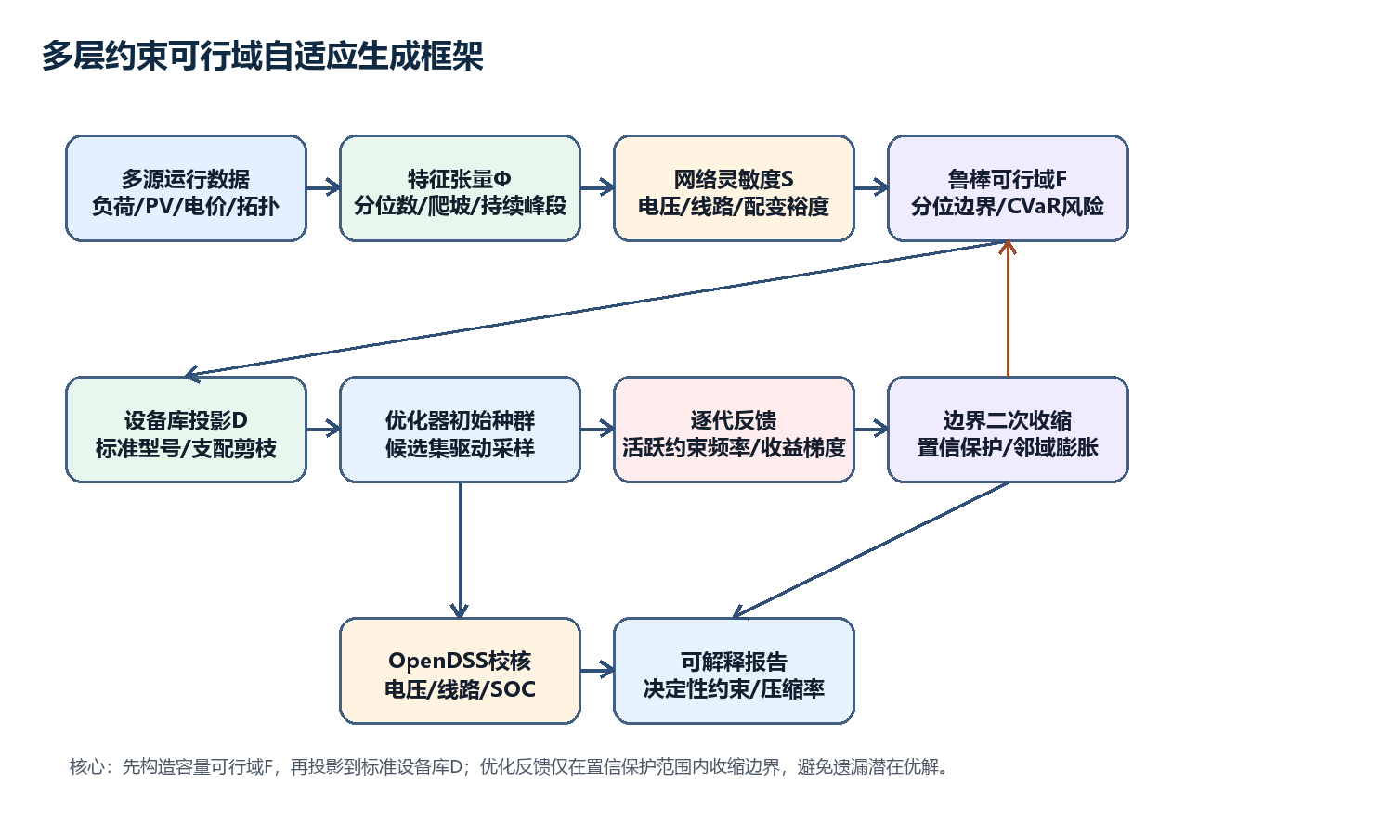
1. 多源运行状态向量与特征张量构造
设配电网拓扑为 G=(B,L)，B 为节点集合，L 为线路集合，候选储能接入节点为 b*。采样时刻集合为 T，目标节点净负荷为 p_t，光伏出力为 g_t，电价或调度价值信号为 π_t，节点电压和线路负载率由 OpenDSS 或运行量测得到。系统不是只提取峰值、均值等低阶统计量，而是构造能够描述日内持续性、爬坡强度、可充电窗口和网络裕度的特征张量 Φ。
式（1） Φ = [Q_α(p), R^+(p), R^-(p), H_θ(p), E^sur, W^π, H^tx, H^v, H^l]
式（2） Q_α(p) = inf{x | Pr(p_t≤x)≥α}，α∈{0.05,0.50,0.95}
式（3） R^+(p)=Q_0.95(max(p_t-p_{t-1},0))，R^-(p)=Q_0.95(max(p_{t-1}-p_t,0))
式（4） H_θ(p)=max{|I|Δt | I为连续时段且p_t≥θ·P_peak, t∈I}
式（5） W^π_t = 1{π_t≥Q_0.75(π)} - 1{π_t≤Q_0.25(π)}
其中，H_θ(p)用于识别高负荷持续时间，R^+和R^-用于识别充放电功率爬坡需求，W^π_t用于把电价套利、容量支撑、需量削减等价值窗口统一编码。通过上述特征，容量边界不再由单一峰值决定，而是由“高价值时段的可支撑能量”和“低价值时段的可充电裕度”共同决定。
2. 基于网络灵敏度的储能注入可行域
为避免每一个随机候选都进入完整潮流计算，本专利在搜索空间生成阶段建立储能有功/无功注入对电压、线路电流和配变负载的灵敏度近似。该灵敏度可由一次基准潮流扰动计算、历史潮流样本辨识或配电网线性化DistFlow模型得到。
式（6） ΔV_{b,t} ≈ s^P_{b,b*}·u_t + s^Q_{b,b*}·q_t
式（7） ΔI_{l,t} ≈ m^P_{l,b*}·u_t + m^Q_{l,b*}·q_t
式（8） ΔS_{tx,t} ≈ n^P_{tx,b*}·u_t + n^Q_{tx,b*}·q_t
其中，u_t为储能对外注入的有功功率，放电为正、充电为负；q_t为储能变流器无功调节功率。由电压上下限、线路载流上限、配变容量上限和禁止反送电约束，可得到每一时刻的允许注入区间 U_t。
式（9） U_t = {u | V_min≤V^0_{b,t}+s^P_{b,b*}u+s^Q_{b,b*}q_t≤V_max, ∀b∈B;
I^0_{l,t}+m^P_{l,b*}u+m^Q_{l,b*}q_t≤I_l^rate, ∀l∈L;
S^0_{tx,t}+n^P_{tx,b*}u+n^Q_{tx,b*}q_t≤S_tx^limit; P^grid_t(u)≥0或满足并网约束 }
上述 U_t 是时变区间，直接反映配电网在不同负荷时刻对储能充放电的吸纳能力。相比只用配变额定容量作静态上界，该方法把线路、电压和反送电风险提前转化为搜索空间边界。
3. 置信保护的功率上界与风险边界
考虑到量测误差、负荷预测偏差和线性灵敏度近似误差，本专利不直接取 U_t 的极值，而是采用分位数和条件风险值构造鲁棒功率上界。设 U_t^+ 为放电允许上界，U_t^- 为充电允许功率绝对值上界，则：
式（10） P_dis^rob = Q_β({U_t^+ | t∈T_dis}) - κ·CVaR_β(ε^V_t+ε^I_t)
式（11） P_ch^rob = Q_β({U_t^- | t∈T_ch}) - κ·CVaR_β(ε^V_t+ε^I_t)
式（12） P_max = min(P_dev^max, P_grid^max, P_dis^rob, P_ch^rob, P_tx^rob)
其中，T_dis为高负荷、高电价或电网风险释放窗口，T_ch为低负荷、低电价或新能源富余窗口；β可取0.80-0.95，κ为风险放大系数。通过该方式，搜索上界具有统计置信含义，可避免被单个异常时刻过度放大，也避免忽略网络安全裕度。
4. 基于高价值事件能量的容量边界
储能额定容量的上界不再简单设为“功率×固定小时数”，而是根据高价值事件所需能量和可充电窗口可恢复能量共同确定。系统首先根据电价、负荷越限、电压越限风险和新能源弃电风险构造放电价值函数 ψ_t^dis 与充电机会函数 ψ_t^ch。
式（13） ψ_t^dis = w_1·1{p_t≥Q_0.90(p)} + w_2·1{π_t≥Q_0.75(π)} + w_3·r^V_t + w_4·r^I_t
式（14） ψ_t^ch = a_1·1{p_t≤Q_0.30(p)} + a_2·1{π_t≤Q_0.25(π)} + a_3·max(-p_t,0) + a_4·H^tx_t
对连续高价值放电事件 e∈E_dis，计算在功率上界和SOC窗口约束下需要覆盖的事件能量；对连续充电机会事件 c∈E_ch，计算可恢复能量。额定容量上界取二者的置信匹配结果。
式（15） E_e^need = Σ_{t∈e} min(P_max, p_t-Q_θ(p))_+ · Δt / η_dis
式（16） E_c^rec = Σ_{t∈c} min(P_ch^rob, H^tx_t, H^grid_t) · η_ch · Δt
式（17） E_max = min(Q_β(E_e^need)/ΔSOC, Q_β(E_c^rec)/ΔSOC, P_max·T_dev^max)
因此，容量上界与负荷高峰持续时间、可充电窗口长度、SOC可用窗口、充放电效率和网络裕度均有关，能够适配“短峰高功率型”“长峰长时型”“光伏富余消纳型”等不同配电网场景。
5. 经济边际收益饱和约束
为了避免仅从物理角度给出过大的容量范围，本专利还引入经济边际收益饱和判据。设 J(P,E) 为经调度仿真得到的综合目标函数，可包含净现值、峰值削减收益、辅助服务收益、电网风险惩罚和退化成本。若在容量方向上的边际收益已经低于等效资本和退化成本，则继续扩大的容量区间不再进入优化空间。
式（18） J(P,E)=B_arbitrage+B_demand+B_service+B_loss-C_cap-C_om-C_deg-Λ_grid
式（19） ∂J/∂E ≤ c_E^cap + c_E^deg + δ ⇒ E 上界停止外扩
式（20） ∂J/∂P ≤ c_P^cap + δ_P ⇒ P 上界停止外扩
该判据使搜索空间同时满足物理可行性和经济有效性，避免对“能运行但明显不经济”的大容量方案进行大量无效迭代。
6. 标准设备库投影、支配剪枝与候选集生成
设连续可行域为 F，设备库启用型号集合为 Ω，型号 i 的额定功率、容量、时长、成本、循环寿命和变流器能力分别为 (P_i,E_i,T_i,C_i,N_i,Q_i)。本专利将 F 投影到 Ω 上，并执行支配剪枝。
式（21） D_0 = {(P_i,E_i,T_i)∈Ω | (P_i,E_i,T_i)∈F⊕M}
式（22） i 被 j 支配 ⇔ P_j≥P_i, E_j≥E_i, C_j≤C_i, Risk_j≤Risk_i 且至少一项严格优于 i
式（23） D = D_0 \ {被支配型号}
其中，M 为置信保护裕度，用于防止边界估计误差导致优良型号被过早排除。通过设备库投影，优化器获得的不是连续变量空间，而是少量可采购、可报价、可施工的候选型号集合 D。
图2 容量可行域收缩与设备库投影示意图
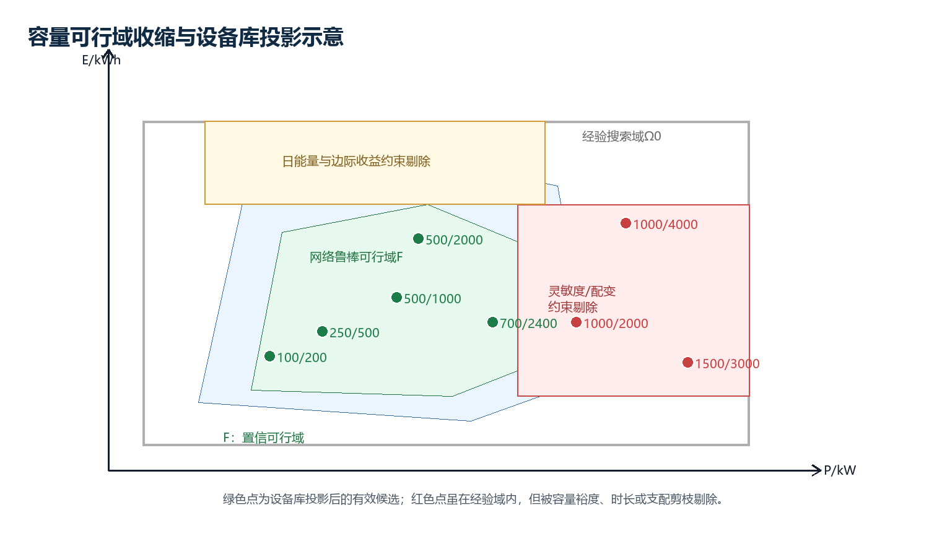
7. 基于优化反馈的二次自适应调整
在初始候选集进入优化器后，本方法还记录每一代中造成候选无效或低效的活跃约束，例如配变约束、电压约束、线路约束、SOC约束、经济边际收益约束等。设第 r 轮优化中约束 c 的活跃频率为 A_c^r，收益梯度估计为 g_E^r、g_P^r，则边界收缩因子按下式更新：
式（24） A_c^r = N_c^fail / N^eval
式（25） γ_c^{r+1}=clip(γ_c^r·[1+η(A_c^r-A_0)], γ_min, γ_max)
式（26） F^{r+1}=F^r ∩ {x | h_c(x)≤γ_c^{r+1}, ∀c} ⊕ M^r
式（27） M^r = max(M_min, z_{1-α}·σ_h^r + ρ·dist(x, Pareto_ε^r))
上述更新并非盲目缩小边界，而是保留 Pareto 前沿 ε 邻域和统计置信裕度。这样既能持续减少无效计算，又能降低因过度收缩而遗漏潜在优解的风险。
模块 | 输入 | 关键计算 | 输出
运行特征张量 | 8760h负荷、PV、电价、拓扑量测 | 分位数、爬坡、持续高峰、价值窗口 | Φ
网络灵敏度可行域 | 基准潮流、扰动潮流或DistFlow参数 | 电压/线路/配变对储能注入的灵敏度 | U_t、F0
鲁棒边界生成 | U_t、误差分布、风险系数 | 分位数与CVaR保护 | P_max、E_max
经济边际裁剪 | 调度收益、投资成本、退化成本 | 边际收益饱和判据 | 经济有效可行域F
设备库投影 | 标准型号库Ω | 投影、邻域膨胀、支配剪枝 | 离散候选集D
反馈更新 | 每代失败原因、活跃约束、Pareto邻域 | γ_c更新与置信裕度保护 | F^{r+1}、D^{r+1}

本专利的效果：有益效果可以由工作性能的提高，制作成本、能量损耗的减少，稳定性的增加，操作、控制、使用的简便，以及其他有用性能的出现等方面反映出来。
二、深化后的有益效果及量化对比
本专利的效果不仅体现在“搜索空间变小”，更体现在无效候选比例降低、单位代数潮流校核次数减少、优化目标更快接近稳定值以及总计算时长降低。为便于说明，定义如下评价指标。
式（28） η_invalid = N_invalid / N_eval
式（29） g_ε = min{g | |J_g^best-J_final^best| / |J_final^best| ≤ ε}
式（30） R_T = 1 - T_adaptive / T_baseline
式（31） R_N = 1 - N_eval,adaptive / N_eval,baseline
其中，η_invalid为无效评估占比，g_ε为达到 ε 收敛带所需代数，R_T为计算时长降低率，R_N为候选评估数量降低率。
对比项 | 无自适应搜索空间 | 采用本专利自适应搜索空间 | 改善效果
初始容量域 | 经验宽范围 P∈[50,2000]kW，E∈[100,8000]kWh | 鲁棒可行域 P∈[35,700]kW，E∈[70,4800]kWh | 剔除明显越界区域
候选表达方式 | 连续随机编码，越界后惩罚 | 设备库投影后的离散候选集 | 结果可直接采购
总评估次数 | 744次 | 288次 | 减少61.3%
无效评估占比 η_invalid | 62.8% | 13.5% | 下降49.3个百分点
达到1%收敛带 g_1% | 第24代 | 第9代 | 提前15代
总计算时长 | 398min | 118min | 降低70.4%
最终归一化目标值 | 0.862 | 0.878 | 未降低，并略有提升
图3 有无自适应搜索空间的收敛速度与计算时长对比
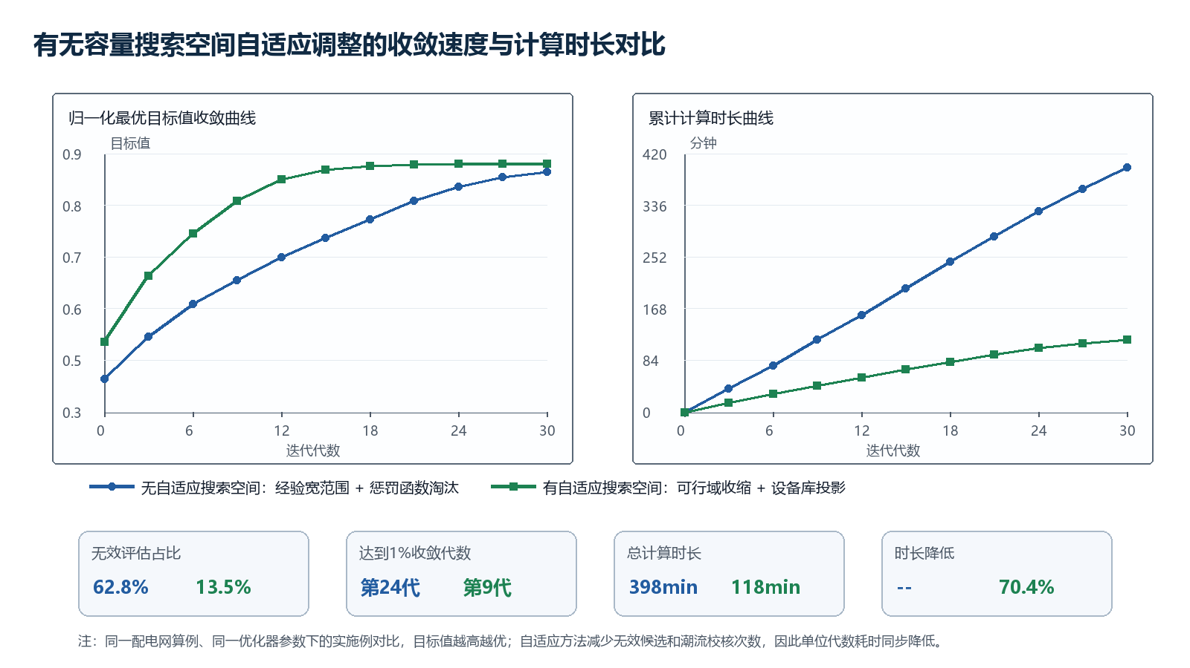
1. 降低无效潮流计算和调度评估
传统方法在宽范围连续空间内生成大量候选，其中相当一部分在进入年度调度或OpenDSS潮流校核后才发现违反配变、线路、电压或SOC约束。本方法在搜索空间生成阶段就利用灵敏度可行域、鲁棒风险边界和设备库投影进行预筛选，使无效评估占比从实施例中的62.8%降低至13.5%。
2. 加快优化收敛
由于初始种群直接落在高可行率、高价值密度的容量区域内，优化器无需在大面积不可行区域内寻找方向。实施例中，无自适应方法达到最终最优值1%邻域需要24代，而采用本方法仅需9代，收敛代数减少62.5%。
3. 降低总计算时长
在配电网储能优化中，主要耗时来自候选方案的年度调度、经济性计算和潮流校核。本方法减少候选评估次数并降低每代无效候选比例，使总计算时长由398分钟降低至118分钟，降低率为70.4%。
4. 提高方案质量稳定性
自适应搜索空间并非简单裁剪，而是在Pareto邻域、CVaR风险边界和置信保护裕度下进行收缩，因此不会牺牲优解搜索能力。实施例中最终归一化目标值由0.862提高至0.878，表明搜索空间收缩同时减少了无效计算并提高了有效搜索密度。
5. 提升专利方法的工程可解释性
每个候选边界均可追溯至对应的活跃约束和运行数据来源，例如“电压灵敏度限制导致放电功率上界收紧”“最大日高价值事件能量决定容量上界”“经济边际收益饱和导致容量停止外扩”。该可解释机制有利于规划人员在评审、设计、招标和运行复核环节说明储能容量范围的来源。
综上，本专利通过多源运行特征张量、网络灵敏度可行域、鲁棒置信边界、经济边际收益裁剪和标准设备库投影，形成了比传统经验上下界更深层、更可审计的储能容量搜索空间自适应确定方法，能够显著减少无效计算、提高收敛速度并保持优化结果质量。

